Министерство образования и молодежной политики Свердловской области



ГАПОУ СО «Екатеринбургский колледж транспортного строительства»

Отчёт по программе «**Практическое занятие 7**»

Выполнил: Калинин Алексей

Группа: ПР-22

Преподаватель: Мирошниченко Г.В

2023

**Задание:**

6

**Входные и выходные данные**

t(входное)

a(входное)

v0(входное)

s(выходное)

**Блок-схема**

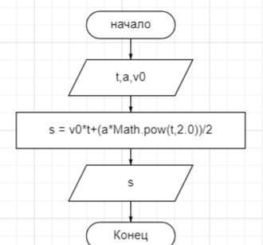

**Листинг программы (если есть)**

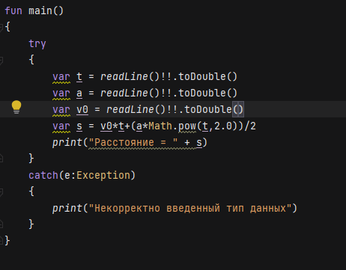

**Вывод**

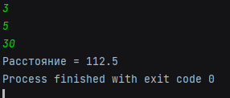

**Задание:**

16

**Входные и выходные данные**

V1(входное)

V2(входное)

s(входное)

t(входное)

s2(выходное)

**Блок-схема**

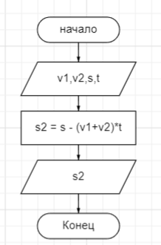

**Листинг программы (если есть)**

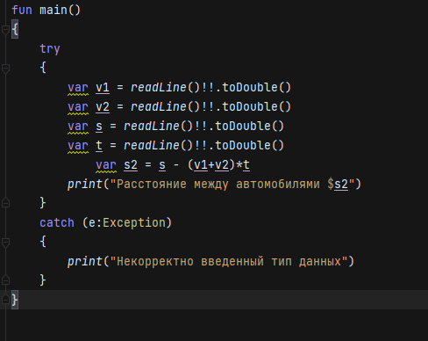

**Вывод**

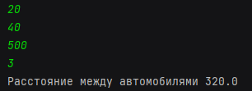

**Задание:**

6(2)

**Входные и выходные данные**

K(входное)

Текст(выходное)

**Блок-схема**

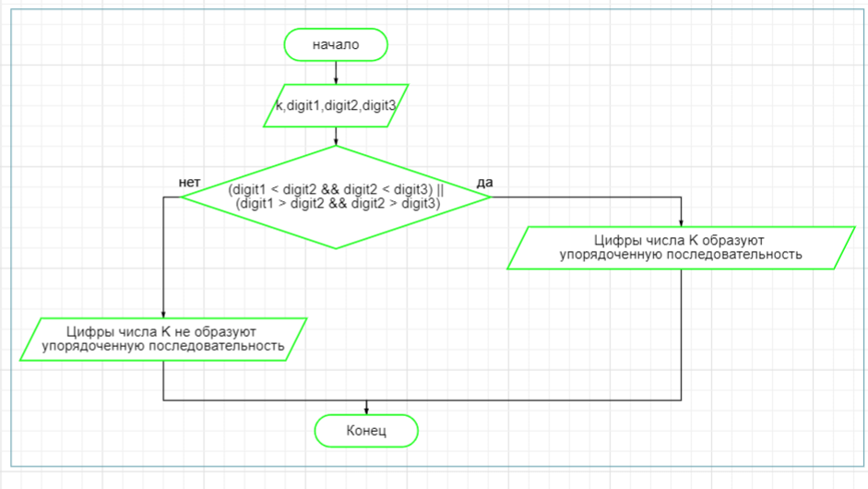

**Листинг программы (если есть)**

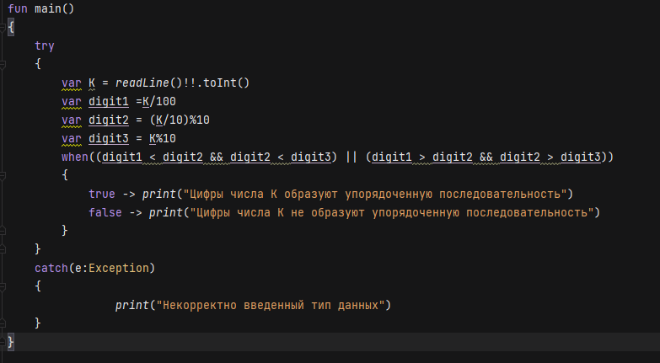

**Вывод**

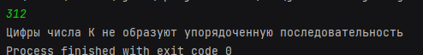

**Задание:**

16(2)

**Входные и выходные данные**

a(входное)

b(входное)

c(входное)

u(входное)

v(входное)

minvalue(выходное)

maxvalue(выходное)

**Блок-схема**

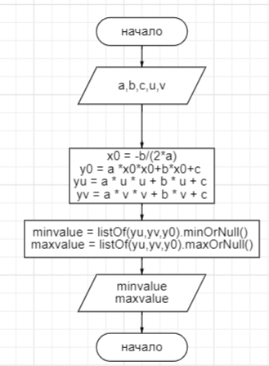

**Листинг программы (если есть)**

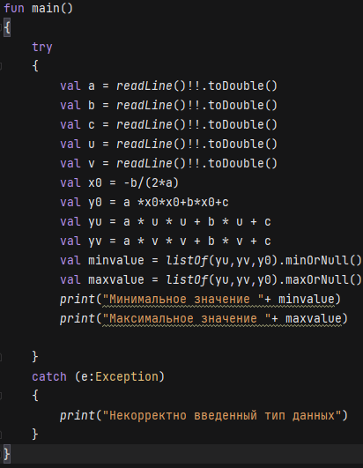

**Вывод**

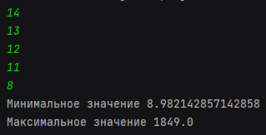

**Задание:**

20a

**Входные и выходные данные**

x(входное)

y(выходное)

**Блок-схема**

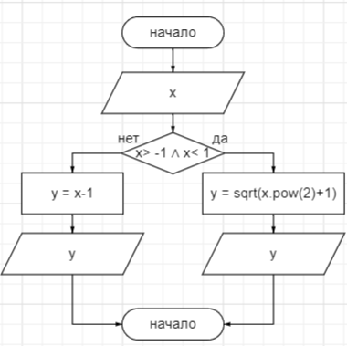

**Листинг программы (если есть)**

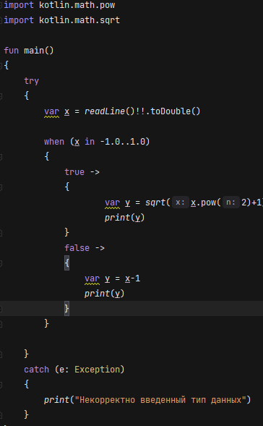

**Вывод**

